**Transaction Management (Login dan User)**

Setelah sebelumnya membahas tentang transaction management dan cara untuk membuat sebuah database dan tabel baru, kali ini kita akan membahas tentang cara membuat login dan user dengan menggunakan query yang tersedia pada SQL Server.

**1. Login**

Login merupakan transaksi yang dapat dilakukan oleh orang-orang tertentu yang memiliki akses pada database tersebut sehingga keamanan database dapat terjamin.

**2. Syntax SQL Server**

Umumnya syntax SQL Server yang sering digunakan adalah sebagai berikut.

**CREATE LOGIN**

Untuk membuat login tanpa password dapat menggunakan syntax berikut.



Untuk membuat login dengan menggunakan password dapat menggunakan syntax berikut.



Untuk membuat login yang memiliki beberapa argument dapat menggunakan syntax berikut.

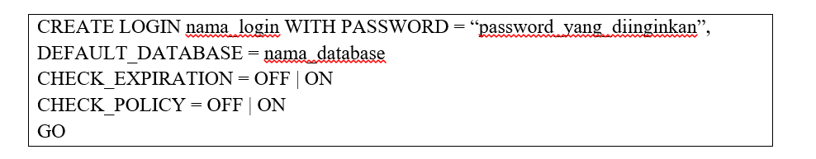

**DROP LOGIN**

Drop login digunakan untuk menghapus nama login yang telah kita buat dengan syntax sebagai berikut.



**ALTER LOGIN**

Pada alter login digunakan untuk menambahkan ataupun mengubah situasi ataupun kondisi sesuai dengan yang kita inginkan setelah kita melakukan create login dengan syntax sebagai berikut.

Untuk mengubah nama login dapat menggunakan syntax berikut.



Untuk mengubah password login dapat menggunakan syntax berikut.



Untuk mematikan check policy pada sebuah login dapat menggunakan syntax sebagai berikut



**3. User**

Ada beberapa syntax yang umum digunakan dalam membuat sebuah user yaitu create, alter, dan drop. Pembuatan user pada sebuah database digunakan agar pengguna tersebut terotentikasi untuk menggunakan database pada sebuah perusahaan sehingga hanya orang-orang tertentu saja yang bisa menggunakan database tersebut dengan akses yang terbatas sesuai dengan kebutuhan.

**CREATE USER**



Create user juga dapat dibuat untuk dapat melakukan login tertentu dengan syntax berikut.



**DROP USER**

Untuk menghapus user yang telah dibuat dapat menggunakan syntax sebagai berikut.



**ALTER USER**

Untuk mengubah nama user dapat menggunakan syntax berikut.



Untuk mengubah ataupun menambahkan beberapa argument dapat menggunakan syntax sebagai berikut.

